Дата: 02.11.2021
Група №14
Урок: №19-20
Тема уроку: «Favouritedishes. Healthy food. Will or going to + Infinitive.»

Мета уроку: ознайомити учнів з новою лексикою теми, розрізняти корисну та шкідливу їжу. Ознайомитися з граматичною структурою Willorgoingto + Infinitive. Формувати навички читання, перекладу, усного мовлення та письма.

Матеріали уроку:
Wednesday, the second of November.
Class Work.
Lesson #19-20
Topic: “Favourite dishes. Healthy food. Will or going to + infinitive.”
- Перепишіть та вивчіть слова.

Meals for breakfast - Їжанасніданок  cheese omelet - омлетзсиром  ham and eggs - яєчнязшинкою  scrambled eggs - омлет  hot dog, sausage roll - булочказгарячоюсосискою  corn flakes - кукурудзяніпластівці  porridge - вівсянакаша | Snacks, appetizers - Закуски  mushrooms - гриби  herring - оселедець  smoked fish - копченариба  salad - салат  green salad - салатззелені  cheese salad - салатзсиру  fish salad - салатзриби  lobster sauce - соусзомарів  oysters - устриці | First courses - Першістрави  clear soup, broth - бульйон  chicken soup - супзкурки, курячийбульйон  Ukrainian soup, borshch - борщ  cabbage soup - супзкапусти  pea soup - гороховийсуп  bean soup - супзквасолі  noodle soup - супзлокшиною  beef tea - міцнийм'яснийбульйон (зяловичини)  hotchpotch soup - овочевийсупнабаранячомубульйоні  puree soup - суп-пюре  fish soup - юшказриби
Second courses - Другістрави  beefsteak - біфштекс  mutton chop - баранячавідбивна  pork chop - свинавідбивна  cutlet - котлета  roast chicken - смаженекурча  roastbeef - ростбіф  minced beef - січенаяловичина  hop-pot - тушкованем'ясозкартоплею | Dressings, garnishes - Гарніри  boiled potatoes - варенакартопля  fried potatoes, chipped potatoes - смаженакартопля  mashed potatoes - картоплянепюре  stewed carrots - тушкованаморква  peas - горошок  boiled rice - відваренийрис  sauce - соус, підлива  dressing - гарнір, соус, приправа  yolks of eggs - яєчніжовтки  gravy - м'яснапідлива | Dessert - Десерт  sponge-cake - бісквіт  tipsy-cake - бісквіт, просочений ромом або вином  whippedcream - збиті вершки  sillabub - молочний пунш  (orange, apple) jelly - (апельсинове, яблучне) желе  hotchocolate - гарячий шоколад  ice-cream - морозиво  sundae - пломбір  biscuits, cookies (амер) - печиво  pie - пиріг  applepudding, pandowdy (амер) - яблучний пудинг  custard - заварний крем  fruitcocktail - фруктовий коктейль

- Запишіть страви з картинок у дві колонки корисна їжа – healthyfood; шкідлива їжа – junkfood

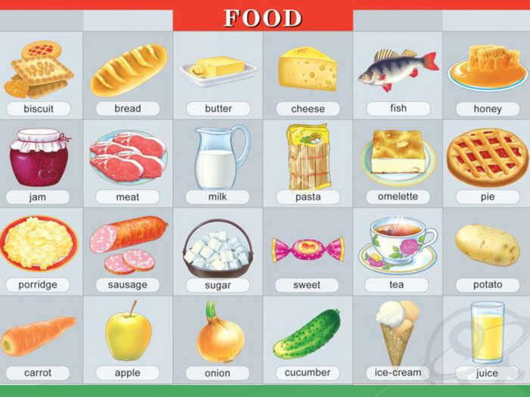
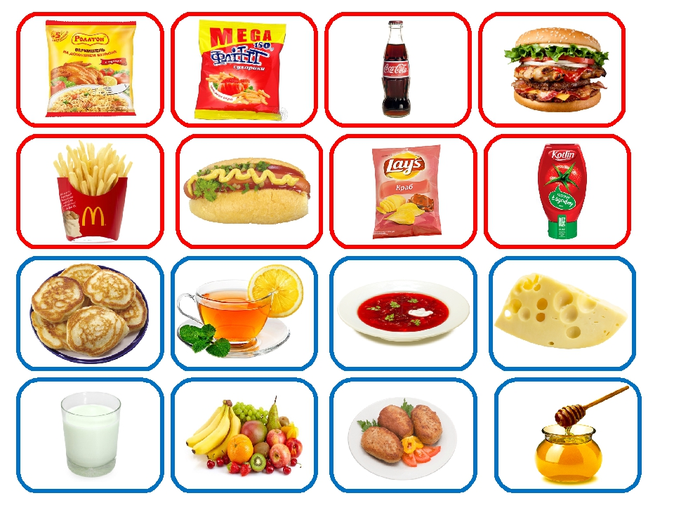

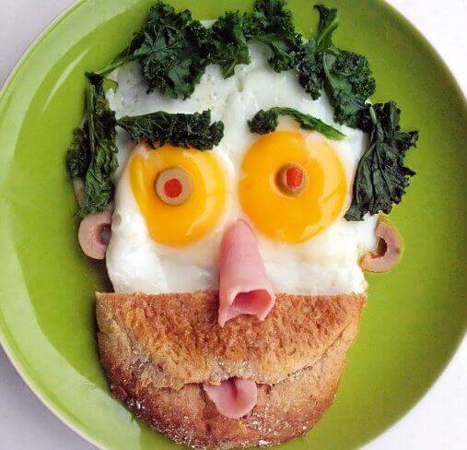

- Прочитайте уважно наступний матеріал, законспектуйте те, що виділено червоним. На основі цього матеріалу складіть по 5 речень, використовуючи фрази, що виділені синім та 5 речень з фразами, що виділені зеленим.

Tobegoingtо – збиратися щось робити

I am going to read a book tomorrow –Язбираюся почитати книжку завтра.

Will – буду робити щосьI will read a book tomorrow – Я буду читати книжку завтра.
Теперішній час | Минулий час
I am going to visit my parents next week.  Я збираюсянавідатисвоїхбатьківнаступноготижня. | She was going to be here.  Вона збиралася прийти сюди.
Matt is going to help me with my work.  Меттзбираєтьсядопомогтимені з моєюроботою. | They weregoingto travelbuttheycouldn’t.  Вони збиралисяпоїхати у мандрівку, але в них не вийшло.
Ann and Sam are going to buy this car.
Енн та Сем збираютьсяпридбатицю машину.
I + amgoingto + ...  He She It + isgoingto + ... | I He She It + wasgoingto + ...
You We They + aregoingto + ... | You We They + weregoingto + ...
Конструкція tobegoingto використовується для вираженнянамірувиконатищось в недалекому майбутньомуабо ж для вираженнязапланованоїдії.
Конструкція tobegoingto використовуєтьсятільки в теперішньому та минулому часах. Вона складається з дієслова togo у формі PresentContinuous (am / is / aregoing) або PastContinuous (was / weregoing), після якоговживається форма інфінітиву (перша форма) смисловогодієслова з часткою to.
- Теперішній час
- I am going to visit my parents next week. – Язбираюсянавідатисвоїхбатьківнаступноготижня.
- Matt is going to help me with my work. – Меттзбираєтьсядопомогтименізмоєюроботою.
- Ann and Sam are going to buy this car. – Еннта Семзбираютьсяпридбатицюмашину.
- Минулий час
- She was going to be here. – Воназбираласяприйтисюди.
- They were going to travel but they couldn’t. – Вонизбиралисяпоїхатиумандрівку, алевнихневийшло.
Заперечнеречення утворюється за допомогоючастки not, що ставиться після допоміжногодієслова be (у формах am / is / are або was / were).
- Теперішній час
- I’m not going to do this! – Янезбираюсяцеробити!
- They are not going to play tennis today. – Вонинезбираютьсягративтеніссьогодні.
- Минулий час
- Peter wasn’tgoingto meetAnntonight. – Пітер не збиравсязустрітися з Еннсьогодніввечері.
- We were not going to buy this TV set but it was on sale. – Ми незбиралисякуплятицейтелевізор, аленанього булазнижка.
Питальнеречення з to be going to утворюєтьсяшляхомвинесеннядопоміжного be (уформах am / is / are або was / were) напочатокреченняперед підметом.
- Теперішній час
- Is she really going to say that? – Вонадійснозбираєтьсясказатице?
- Are you going to eat this piece of cake? – Ти збираєшсяїстицейшматокторту?
- Минулий час
- Was he going to rob you? – Вінзбиравсятебепограбувати?
- Were they going to visit Paris this week? – ВонизбиралисявідвідатиПарижцьоготижня?
Спеціальнепитання з tobegoingto утворюється за допомогою питального слова абофрази, що ставиться на самий початок речення перед допоміжнимдієсловом. Подальший порядок слів у реченнітакийсамий, як і в загальномупитанні для tobegoingto.
- What are you going to do now? – Щотизбираєшсяробитизараз?
- Where were they going to meet? – Девонизбиралисязустрітися?

Д/з: Вивчіть слова із завдання 1 та доопрацюйте уважно завдання 3 .

Конспекти надсилати: Россоха Н.М- nataross2017@gmail.com
Карнах Е.В.- emiliya.karnakh@gmail.com
Увага!! Завдання уроку виконуємо і відправляємо в день проведення уроку!
Учні, котрі не надсилають свої роботи взагалі - будуть н/а !!!

